Mahjong-yksinpeli

www.mahjongclubgame.com

Laatta piilossa

Peli:

Poista aina kaksi samanlaista, vapaana olevaa Mahjong-laattaa. Silloin vierestä tai alapuolelta usein vapautuu muita Mahjong-laattoja.

Laatta vapaana

Koska pelissä on monta samanlaista laattaa, niin mieti mitkä laatat valitset.



Pelissä on myös vuodenaika- ja kukka-aiheisia laattoja. Samalla tapaa voit poistaa kaksi vuodenaikaa tai kaksi kukkaa.

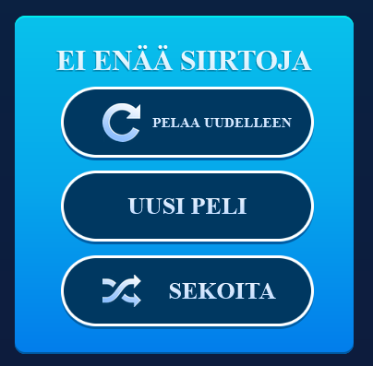Tavoitteena on saada kaikki laatat pois. Jos laattoja jää jäljelle, voit aloittaa koko pelin alusta, aloittaa uuden pelin tai sekoittaa nykyiset laatat uudell